# 添加智慧金融

|  |  |  |  |  |
| --- | --- | --- | --- | --- |
| 版本 | 需求 | 优先级 | 撰写人 | 日期 |
| 2.0 | 添加智慧金融模块 | 1 | 霍文俊 | 2018.6.30 |

注：

现后台需要开发两套业务系统，系统1兼顾之前的业务流程（已开发完成）；系统2是针对市场需求重新定义的业务流程

系统2的功能业务需求：

1. 级别分类：会员，储户
2. 利润分成：

市：一个市的会员和储户都分成

区/县：一个区的会员和储户都分成

会员：分享二维码，发展会员和储户

储户：无二维码，无法分享

1. 会员 🡪 储户 会员分储户的钱
2. 会员1 🡪 会员2 🡪 储户 会员1和会员2分储户的钱
3. 会员1 🡪 会员2 🡪 会员3 🡪储户 会员2和会员3分储户的钱
4. 储户如何升级成“会员”：必须在慧选宝里最少存2000元钱，然后截屏发后台，后台人工审核批准
5. 注册要添加市级县（市、区/县）选项

## 一．文档说明

#### 1.1需求背景

公司为了以后便于业务模块分类管理，现把信平台中智慧金融部分升级，便于今后产品业务推广。

#### 1.2需求目的

通过把信平台智慧金融模块升级，相对以前的单一性营销方式，可以让产品推广方式多样化，多元化，同时给用户带来更多选择权。通过微信公众号平台，让用户之间更易于沟通，更易于了解公司产品。

#### 1.3需求功能列表

|  |  |  |  |  |  |
| --- | --- | --- | --- | --- | --- |
|  | | | **页面** | **功能** | **备注** |
| 智慧金融 | 首页 | | 1，首页页面 | 显示所有功能模块页面 | 新增 |
| 2，民生理财页面 | 调用民生银行理财页面 | 新增 |
| 3，民生信用卡页面 | 调用民生银行信用卡页面 | 新增 |
| 4，充值缴费页面 | 手机充值和水电煤气生活缴费 | 新增 |
| 5，淘票达人页面 | 国内/国外机票和火车票购买 | 新增 |
| 个人中心 |  | 6，个人中心页面 | 显示会员/储户用户个人中心功能模块页面 | 新增 |
| 会员 | 7，邀请二维码页面 | 显示邀请二维码 | 新增 |
| 8，我的邀请页面 | 显示我邀请下的不同类型角色用户的详细情况 | 新增 |
| 储户 | 9，会员申请页面 | 显示储户申请成为会员页面 | 新增 |
| 10，我的信息页面 | 显示储户所在地区内不同类型角色用户的详细情况 | 新增 |
| 注册 | | 登录绑定页面 | 判断是否注册，是否第一次登录，显示手机号和验证码 | 新增 |
| 绑定登录 | |

## 二．功能框架

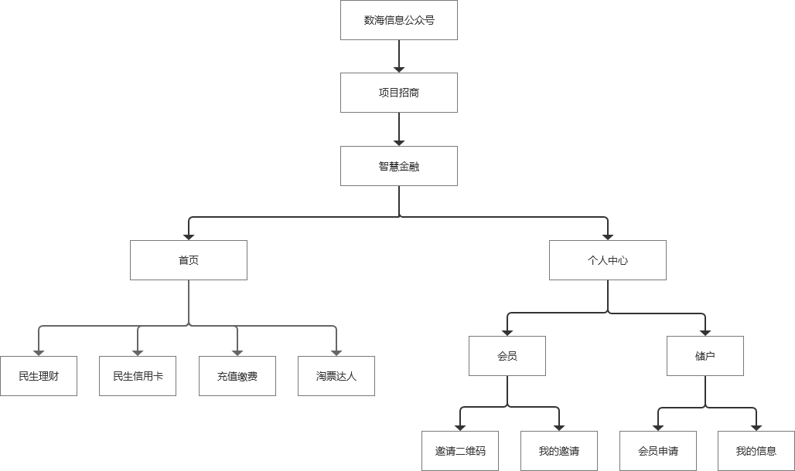

## 三．业务流程

（1）登录绑定流程

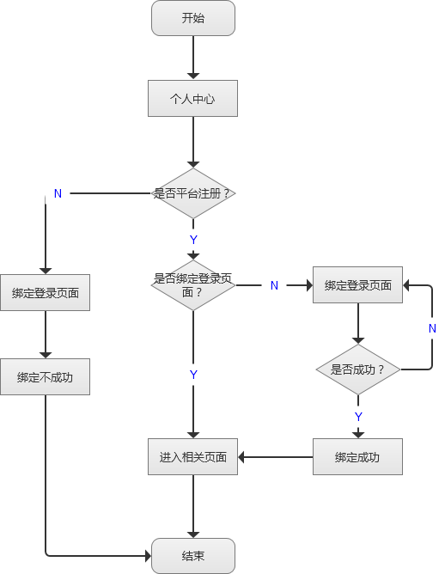

（2）手机号验证码登录/注册流程

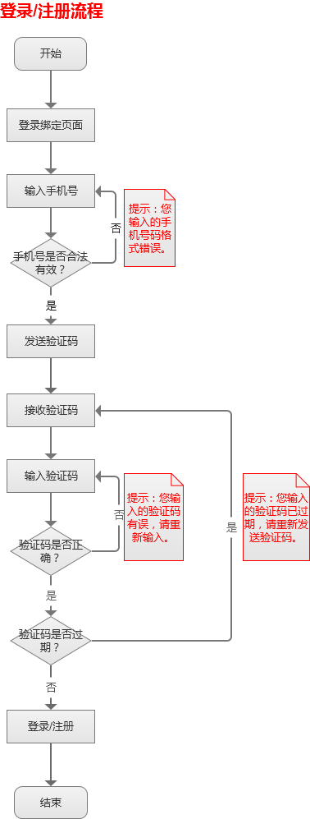

## 四．功能概述

#### 4.1首页模块

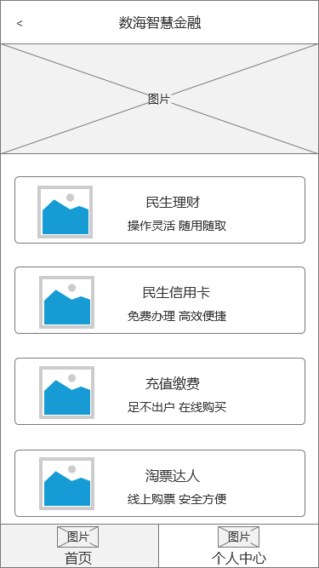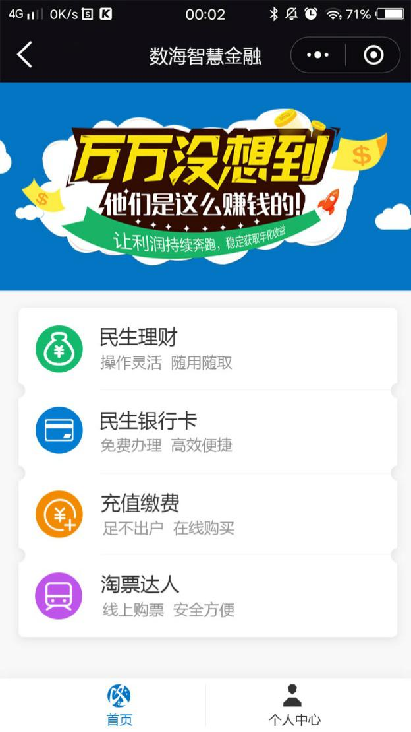

图1 图2

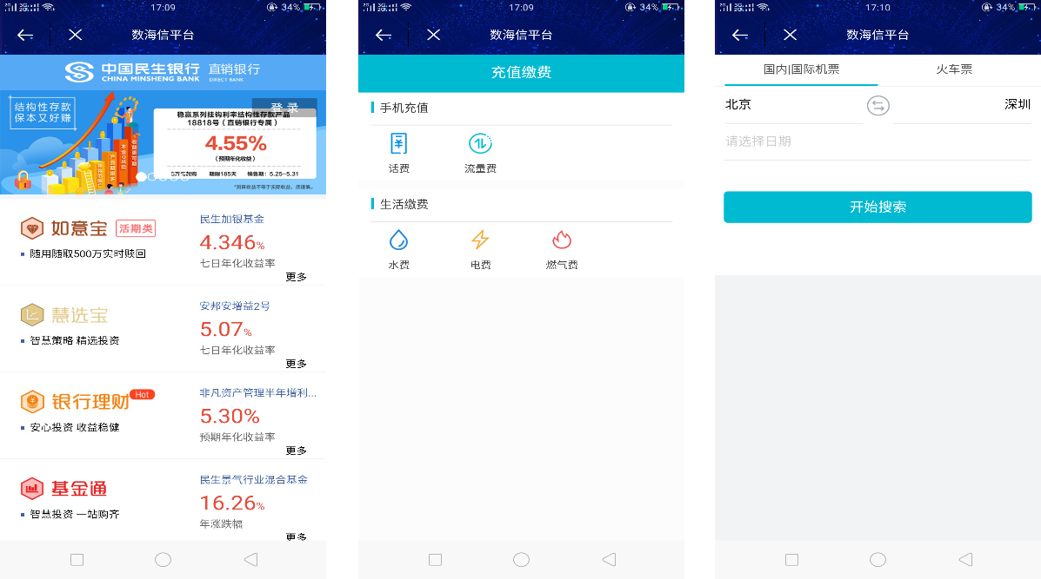

图3 图4 图5

1，图1为微信金融的首页页面，图2为UI设计图；

2，点击民生理财，民生信用卡，均进入图3民生银行理财界面；

3，点击充值缴费，进入图4页面；

4，点击淘票达人，进入图5页面；

#### 4.2个人中心模块

##### 4.2.1 个人中心页面

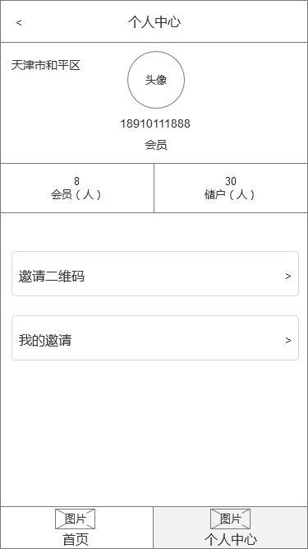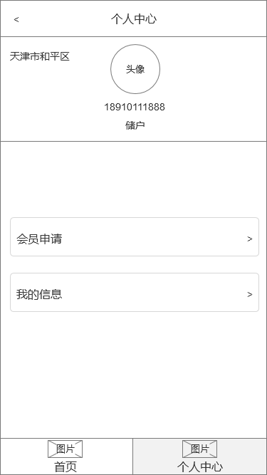

图1 图2

注：不同用户角色进入个人中心，个人中心页面会根据用户角色显示不同的用户界面

1. 图1是**会员**的角色进入到个人中心的界面显示情况；
2. 图2是**储户**的角色进入到个人中心的界面显示情况；
3. 点击邀请二维码，进入二维码显示界面；
4. 点击我的邀请，进入我的邀请显示界面；
5. 点击会员申请，进入会员申请显示界面；
6. 点击我的信息，进入我的信息显示界面；
7. 用户角色：现有会员和储户两种；

**UI设计：整体页面结构，颜色搭配**

##### 4.2.2 邀请二维码页面（会员）

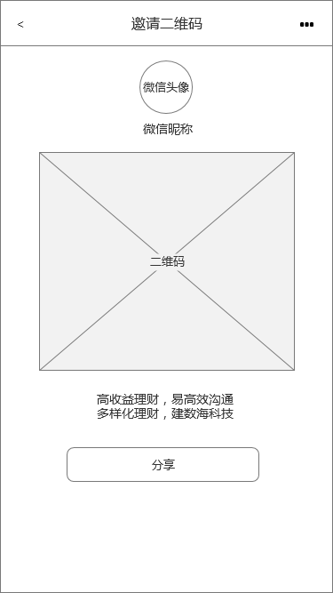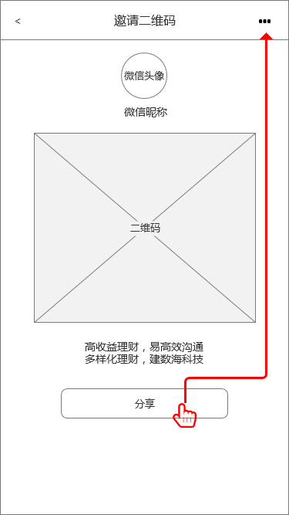

图1 图2

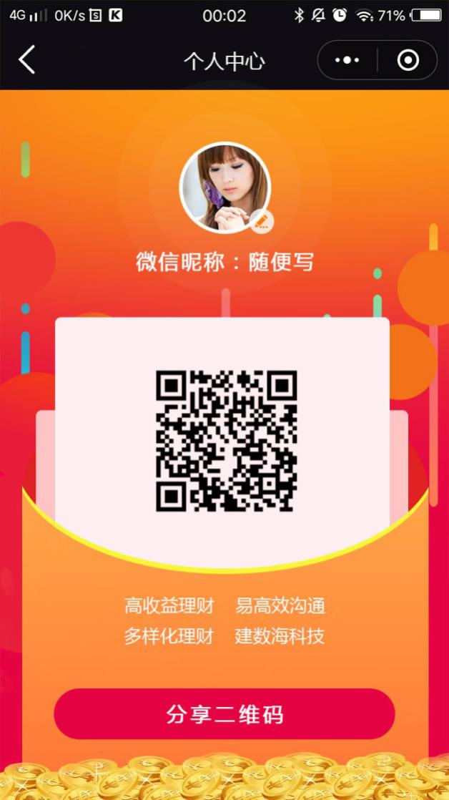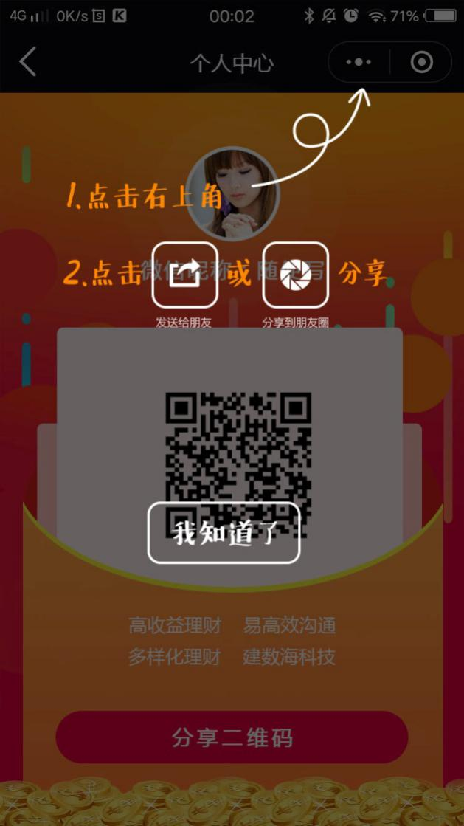

1. 图1中显示数海信息安防校园邀请二维码；
2. 图2中点击分享即调用右上角分享功能页面；
3. **分享要以此二维码图片的方式分享**

**UI设计：整体页面结构，颜色搭配**

##### 4.2.3 我的邀请页面（会员）

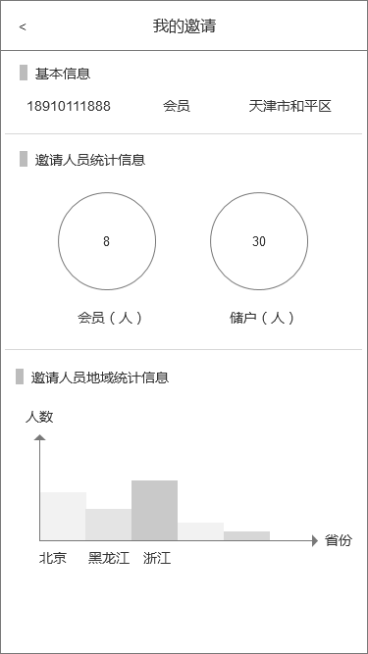

**UI设计：整体页面结构，颜色，饼状图和柱状图的样式搭配**

1. 我的邀请页面主要显示通过我的邀请二维码所关联的用户的一个信息统计；
2. 基本信息：用户的手机号，角色类型（会员），地区；
3. 邀请人员统计信息：会员只能查看其会员人数和储户人数；
4. 邀请人员地域统计信息：通过手机号可以定位手机的地理位置，通过地域信息可以了解旗下用户的地域省份；
5. 点击会员或储户，会弹出信息框，显示会员人数信息和储户人数信息，如下图所示：

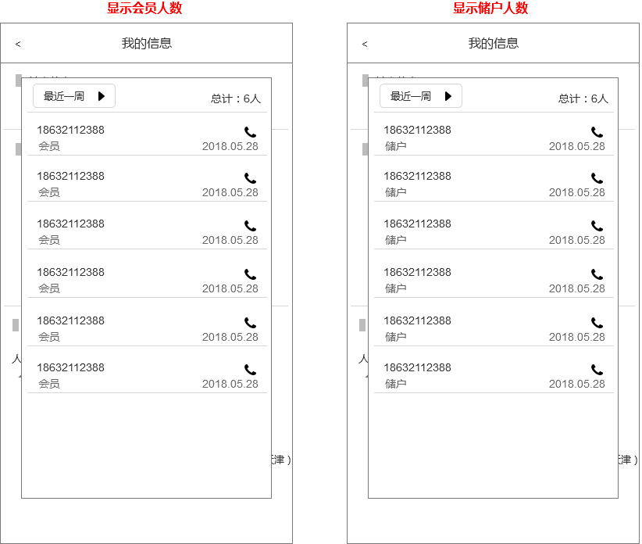

1. 交互跳转页面如下图所示：

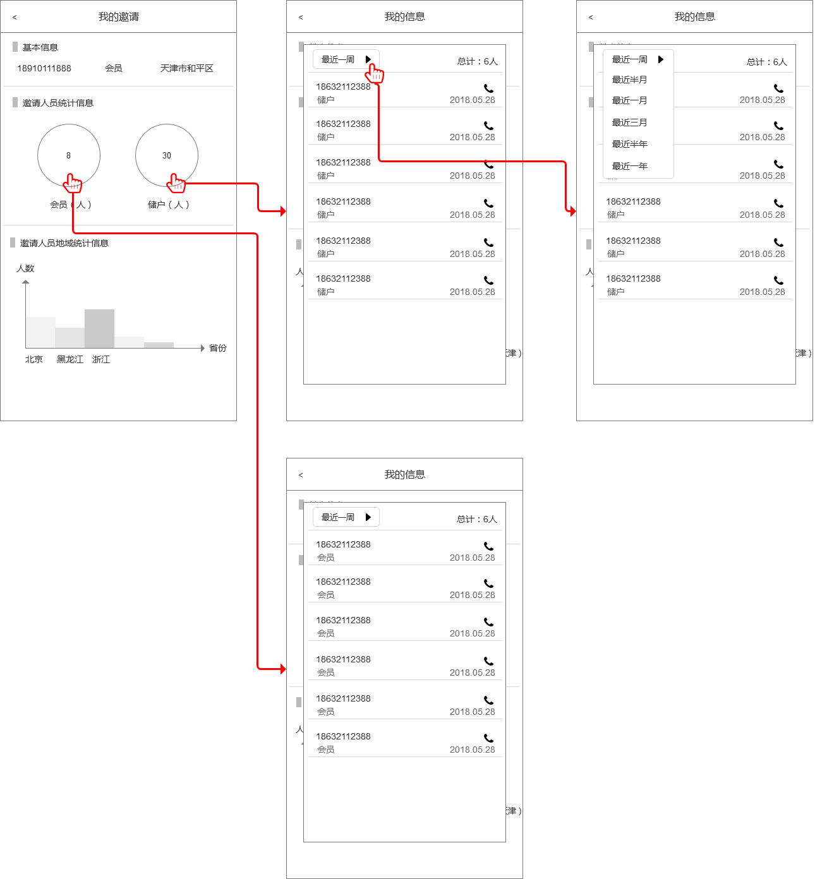

##### 4.2.4 会员申请页面（储户）

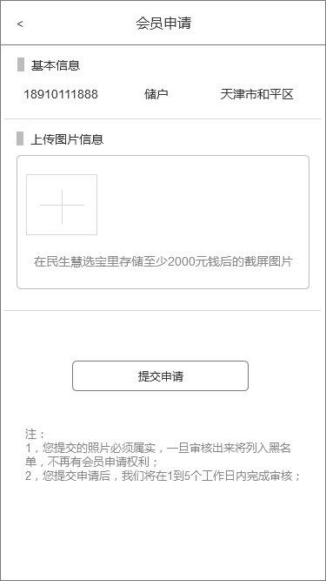

1. 此页面是储户提交会员申请页面；
2. 基本信息：用户手机号，角色类型（储户），地区；
3. 上传图片信息：在民生慧选宝里存储至少2000元钱后的截屏图片，图片至少一张；

**会员申请的几种情况如下：**

1. 提交申请

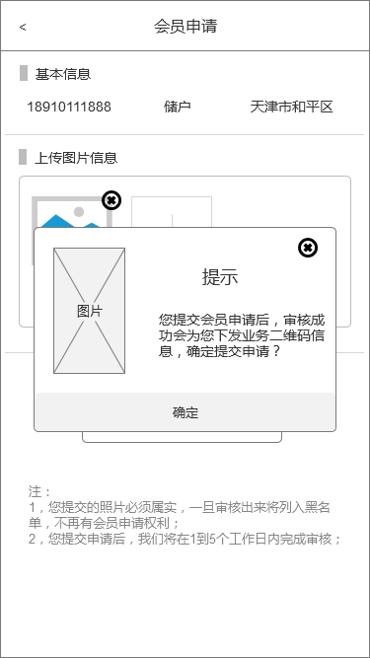 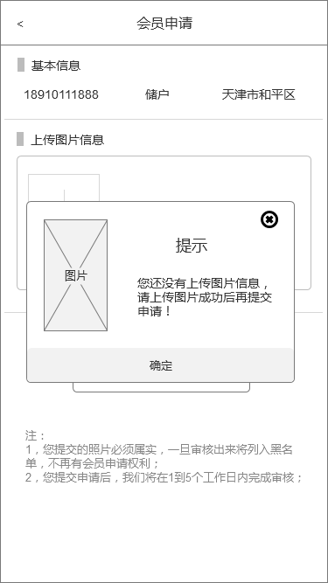

图1 图2

1. 上传完图片后，点击“提交申请”，弹出提示信息，如图1所示；
2. 没有上传图片，点击“提交申请”，弹出提示信息，如图2所示；
3. 如图1所示，点击“确定”按钮，进入审核期间的图1形式；
4. 如图2所示，点击“确定”或“取消”按钮，还是之前的会员申请页面。
5. 交互跳转页面如下图所示：

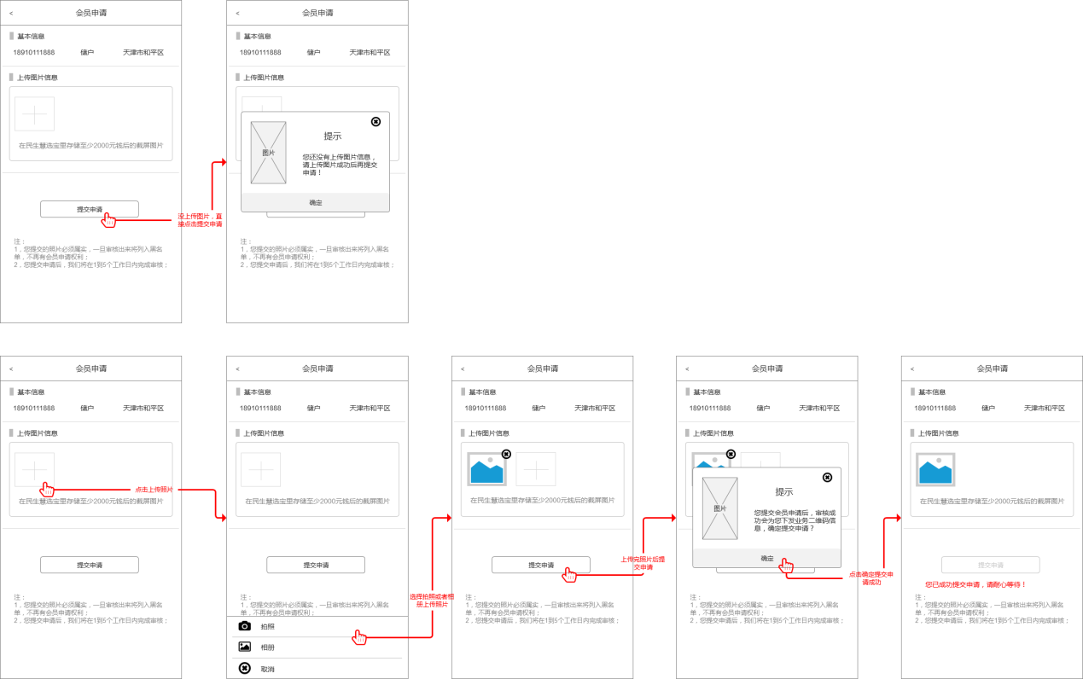

1. 审核期间

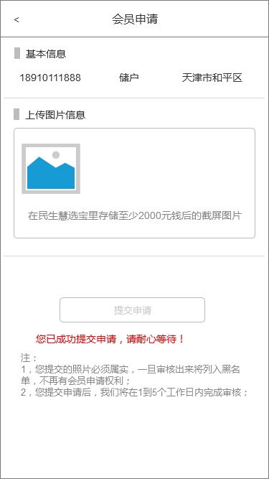 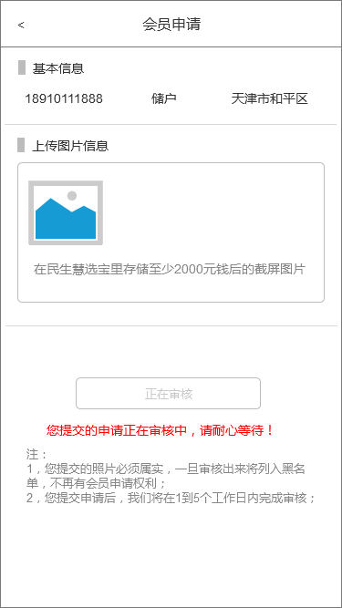

图1 图2

1. 当提交申请成功后，“提交申请”四字变灰，按钮处于不可点状态，如图1所示；
2. 当退出当前页面，再次进入此页面后，“提交申请”变成“正在审核”，并且文字变灰，按钮处于不可点状态，上传的图片也不可删减，处于不可修改状态，如图2所示；
3. 交互跳转页面如下图所示：

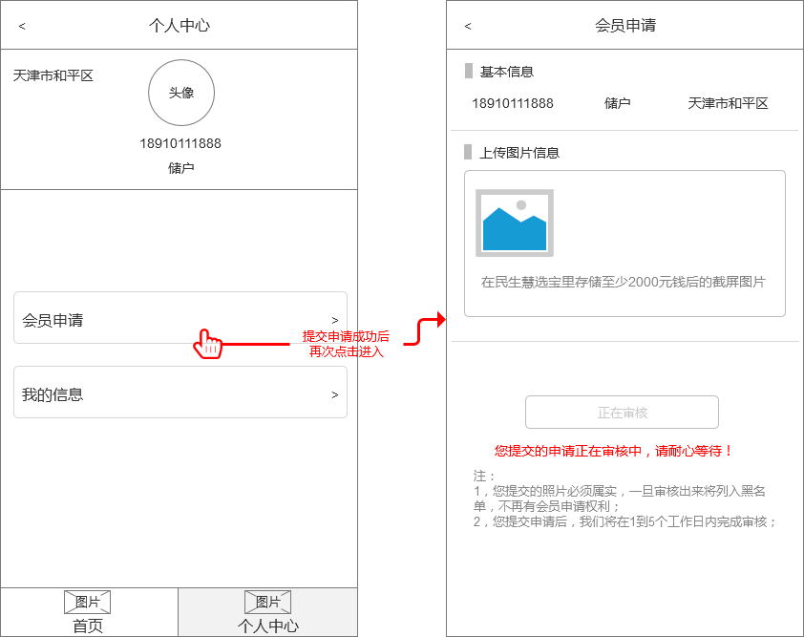

1. 审核失败

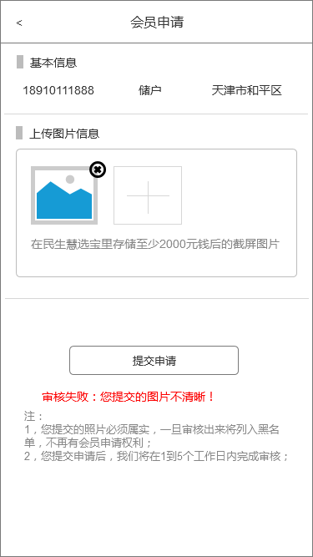

1. 如果审核失败，则进入本页面后，有红色文字显示审核失败原因；
2. 审核失败后，本页面“提交申请”四字变回正常颜色，处于可点击状态；
3. 审核失败后，本页面中上传的图片可任意删减；
4. 交互跳转页面如下图所示：

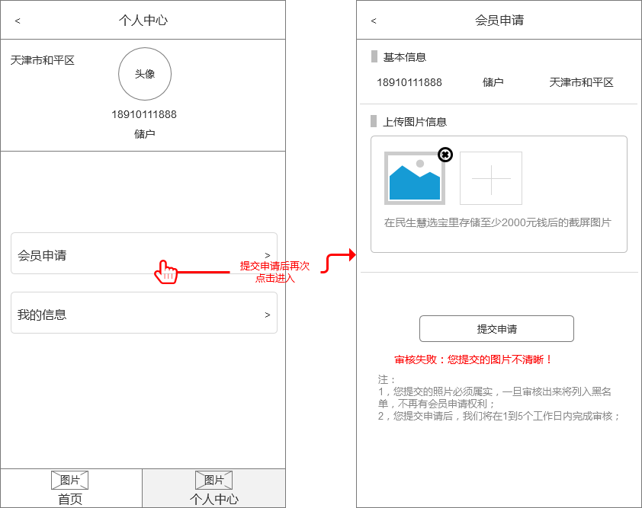

审核失败原因：

1. 您提交的图片不清晰！；
2. 您提交的图片中银行存款金额不足2000元！；
3. 您提交的图片中身份核实不统一！；
4. 审核成功

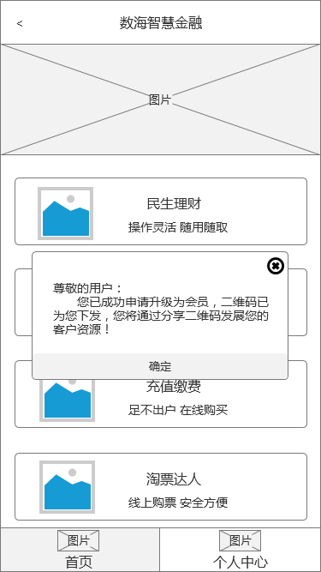

图1

1. 如果审核成功，当再次进入公众号，再次选择智慧金融时，如上图1所示，会有相应审核成功信息提示；
2. 点击“确定”或者“取消”按钮，再次登录“个人中心”页面后，将不再显示储户的界面信息，而显示会员的界面信息，页面信息如4.3.1个人中心页面所示；
3. 交互跳转页面如下图所示：

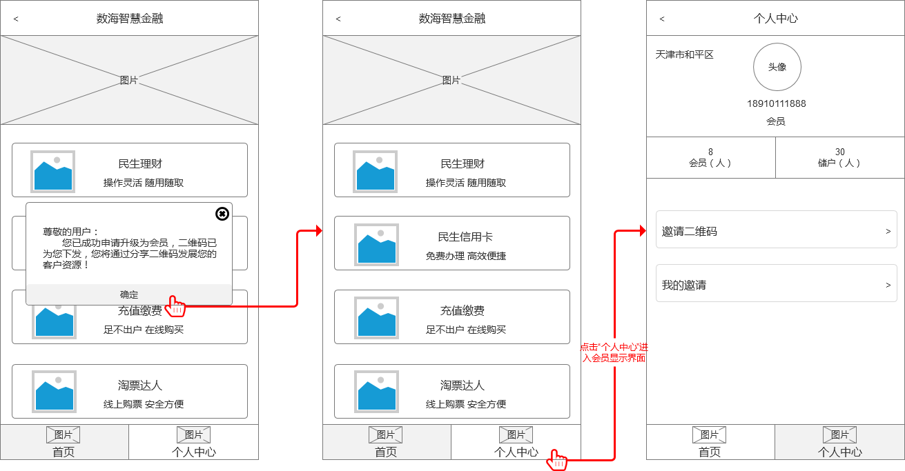

##### 4.2.5 我的信息页面（储户）

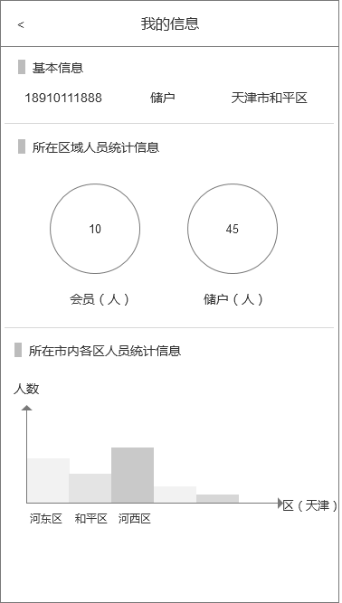

**UI设计：整体页面结构，颜色，饼状图和柱状图的样式搭配**

1. 我的信息页面主要显示通过我的邀请二维码所关联的用户的一个信息统计；
2. 基本信息：用户的手机号，角色类型（会员），地区；
3. 所在区域人员统计信息：储户查看他所在地区的会员人数和储户人数；
4. 所在市内各区人员统计信息：查看市内各区内的会员和储户总数，以柱状图形式展示；
5. 点击会员或储户，会弹出信息框，显示会员人数信息和储户人数信息，如下图所示：



6，交互跳转页面如下图所示：

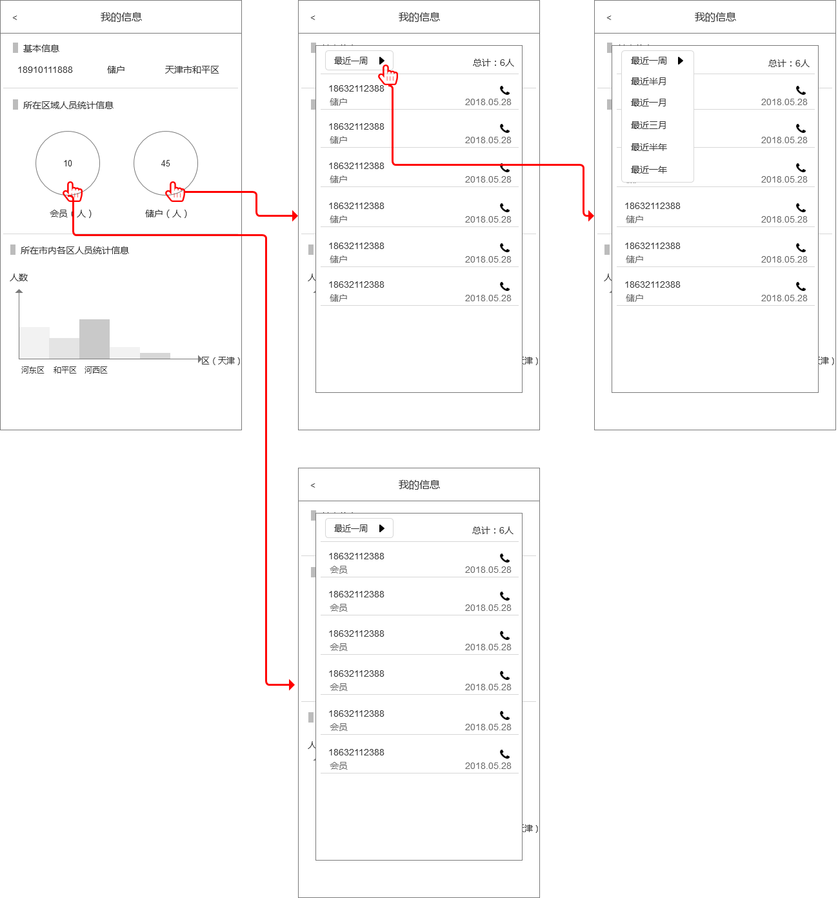

#### 4.3 登录绑定模块

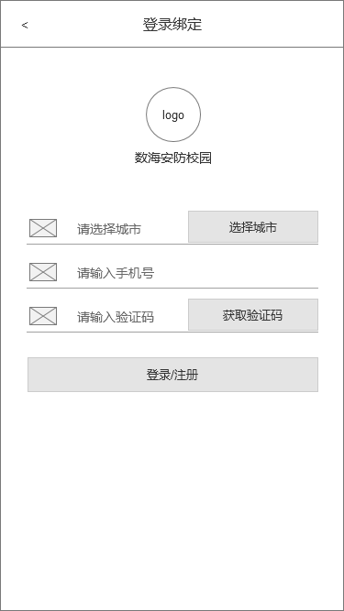

1，当用户进入页面，点击智慧金融，直接进入首页，首页里不影响用户操作，当点击个人中心后，需要登录绑定；

2，点击“选择城市”，调用市区县控件，选择自己所在区域；